怀远县人民政府办公室

关于印发怀远县购房补贴实施细则的通知

怀政办〔2024〕10号

各乡、镇（街道）人民政府（办事处），县直各单位，各直属机构：

《怀远县购房补贴实施细则》已经县政府研究同意，现印发给你们，请认真组织实施。

怀远县人民政府办公室

2024年4月6日

（此件公开发布）

怀远县购房补贴实施细则

一、补贴对象

在我县城市规划区购买新建商品房符合人才购房补贴的博士、硕士、全日制本科和专科（含中职、技工院校）学历毕业生等人才，多子女家庭及购买首套新建商品住房的人群。

二、补贴标准

（一）人才购房补贴标准：对大专及以上在我县灵活就业的高校毕业生，购买县区首套住房且为新建商品住房的，其中博士研究生、正高级职称人员以及高级技师补贴标准为600元/平方米（不超过8万元）,硕士研究生、副高级职称人员及技 师补贴标准为500元/平方米（不超过6万元）,全日制本科生、中级职称人员及高级工补贴标准为300元/平方米（不超过4万元）,全日制专科生及中级工补贴标准为150元/平方米（不超过2万元）。

（二）多子女家庭购房补贴标准：对于生育二孩、三孩的家庭，在县城市规划区购买新建商品住房的，由财政按每套建筑面积最高不超过90平方米，每平方米给予150元补贴，补贴以货币形式一次性发放。

（三）特殊人群购房补贴标准:在县城市规划区购买首套住房且为新建商品住房的，由财政按每套建筑面积最高不超过90平方米，每平方米给予150元补贴，补贴以货币形式一次性发放。

三、认定标准

（一）申请人自《怀远县人民政府办公室关于印发怀远县促进房地产市场平稳健康发展若干措施的通知》发布之日2023年11月24日（含）以后在怀远县城市规划区范围内购买新建商品住宅（以网签备案日期为准）,不包括商业、办公等非住宅类房屋、别墅、保障性住房。

（二）硕士、全日制本科和专科（含中职、技工院校）学历毕业生购房时点（以新建商品住房合同网签备案日期为准）年龄不超过35周岁，博士可放宽至40周岁。

（三）人才购房和特殊人群购房补贴申请人本人、配偶及其未成年子女在怀远县范围内名下无其他住宅类房产。在怀远县范围内未享受过人才购房补贴、拆迁安置及相关住房优惠政策，相关住房优惠政策包括房改房、单位集资建房、经济适用住房、保障房、单位公房等。

（四）申请多孩家庭购房补贴需以家庭为单位进行，购买新建商品住房时，夫妻双方或一方具有我县户籍，且其子女也需具有我县户籍（因当兵、上大学户口迁出的除外）。购买新建商品住房时，购房人家庭已生育两个及以上子女（再婚夫妻再婚前生育的子女，不纳入现家庭子女数合并计算）, 购房人家庭生育子女情况符合《安徽省人口与计划生育条例》, 且第二个子女未满18周岁（以新建商品住房合同网签备案日期为准）。

四、申请办理

（一）申请材料

1.人才购房补贴

（1）人才购房补贴申请表；

（2）申请人身份证；

（3）户口簿；

（4）购买新建商品住房需提供已网签备案的商品房买卖合同、购房发票；

（5）申请人学历证书（申请人购房时点所持最高学历）及学信网学历证书电子注册备案表或申请人职称证书原件；

（6）购房人名下银行卡复印件，注明开户行信息；

（7）近3月（申报之日起）连续在怀缴纳社保证明；创业需提供申请人的营业执照。

2.多子女家庭购房补贴

（1）多子女家庭购房补贴申请表；

（2）申请人及其配偶身份证；

（3）户口簿；

（4）结婚证；

（5）出生医学证明;

（6）购买新建商品住房需提供已网签备案的商品房买卖合同、购房发票；

（7）购房人名下银行卡复印件，注明开户行信息。

3.特殊人群购房补贴

（1）特殊人群购房补贴申请表；

（2）申请人身份证；

（3）户口簿；

（4）购买新建商品住房需提供已网签备案的商品房买卖合同、购房发票；

（5）购房人名下银行卡，注明开户行信息。

（二）办理流程

1.受理：购房人扫码关注“快记宝”,进入“怀远县购房补贴在线申请系统”注册申请，或手机直接进入链接（https://qoa.cn/hyfbpc/sq/online）,下载对应的申请表填写并签字，将所需申请材料原件扫描上传，由县住建部门负责初步审核，符合申请条件的予以受理。

2.审核：内部线上流转审核。住建部门对材料审核确认后，线上同时分发给涉及的职能部门。各职能部门审核后反馈至住建部门汇总，由住建部门复审并核算金额后兑现。

3.发放：购房人补贴申请审核符合条件的，由县住建局每月集中兑现一次，并将补贴拨付至购房人账户。

4.各部门负责事项：人才购房补贴涉及的部门：县自然资源和规划局、县教育体育局、县人力资源和社会保障局、县市场监管局、县住房城乡建设局、县住房保障中心；多子女家庭补贴涉及的部门：县民政局、县卫生健康委、县住房城乡建设局；特殊人群购房补贴涉及的部门：县自然资源和规划局、县住房城乡建设局、县征迁安置中心。

其中：县教育体育局负责审核申请人学历信息；县自然资源和规划局负责审核是否为申请人家庭（父母及未成年子女）首套住房；县人力资源和社会保障局负责审核申请人社保缴费信息和中高级职称及技能证书；县住房保障中心负责审核申请人是否享受过其他购房补贴；县住建局负责审核网签备案时间，复核金额并兑现；县民政局负责审核申请人的婚姻状况；县市场监管局负责审核营业执照（若有）;县卫生健康委负责审核申请人的子女信息是否符合多孩政策的要求；县征迁安置管理服务中心负责审核购房户是否已征迁安置；县财政局统筹资金保障工作。

5.审批时限：原则上每个审批环节1个工作日。

五、其他事项

（一）申请人所购住房自获得购房补贴后，原则上3年内 （以取得不动产权证书时间为准）不允许上市交易，确需交易经县住建部门审核后应退回购房补助。

（二）申请人应在网签备案后一年内提交购房财政补助申请，超过规定期限的，视同放弃财政补助申请资格。

（三）对提供虚假材料恶意骗补（含应退未退）的申请人， 一经查实，严肃追究其相关法律责任并记入个人诚信档案；对 提供虚假材料的企事业单位，一经查实，严肃追究其相关法律责任并记入企业诚信档案。

（四）一套住房最多仅能享受一次购房补贴，即共有产权人最多只能一人申请购房补贴。夫妻共同购买新建商品住房且双方均符合申报条件的，就高申请，不叠加享受政策。

（五）政策执行期间，撤销原网签备案重新签订的或买卖住房，重新购买新建商品房的，不享受购房补贴政策。

（六）申请人若同时满足多个补贴对象条件，就高申请，不可叠加享受政策。

（七）政策执行期间，申请人外迁户口的，不享受购房补贴政策。

本细则由县住房城乡建设局、县教育体育局、县财政局、县人力资源和社会保障局、县市场监管局等部门负责对各自分工内容进行解释。

本细则作为《怀远县促进房地产市场平稳健康发展若干措施》的配套文件，自发布之日起执行，有效期至2024年11月23日。

附件1

购房人在线申请二维码

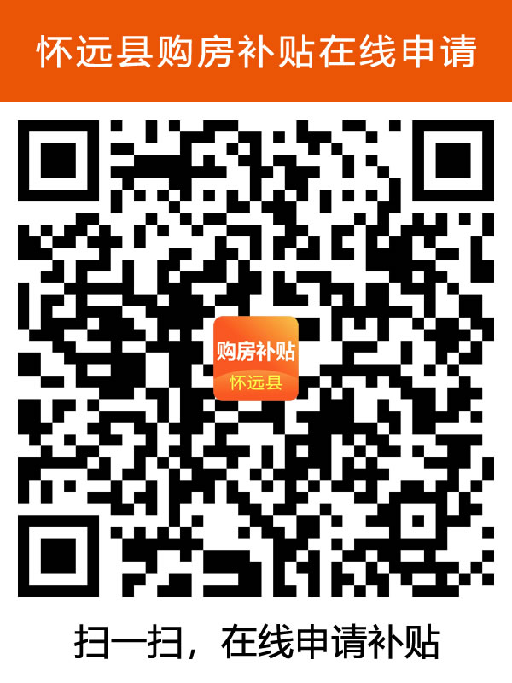

附件2

人才购房补贴申请表

申请日期：　　年　　月　　日

|  |  |  |  |  |  |  |
| --- | --- | --- | --- | --- | --- | --- |
| 申  请  人  信  息 | 姓名 |  | 性别 |  | 婚姻状况 |  |
| 身份证  号码 |  | | | 联系方式 |  |
| 毕业院校 |  | | | 学历证书编号 |  |
| 资格证 |  | | | 资格证书编号 |  |
| 灵活就业形式 |  | | | | |
| 房  屋  信  息 | 房 屋 合同编号 |  | | 网 签 备案时间 |  | |
| 房屋面积 |  | | 补贴金额 |  | |
| 具体地址 |  | | | | |
| 申请人银行  账号 | |  | | 开户行 |  | |
| 申请人承诺：本人承诺所有申请材料信息均真实有效，在怀远县范围内未享受过人才购房补贴、拆迁安置及相关住房优惠政策，若有失实和造假行为，本人愿承担一切责任。  申请人（签字）：  　 年　 月　　日 | | | | | | |

注意：此表需打印签字后，扫描上传

附件3

多子女家庭购房补贴申请表

申请日期：　　年　　月　　日

|  |  |  |  |  |  |  |
| --- | --- | --- | --- | --- | --- | --- |
| 申请人信息 | 姓名 |  | 性别 |  | 婚姻状况 |  |
| 身份证  号码 |  | | | 联系方式 |  |
| 配偶姓名 |  | 性别 |  | 婚姻状况 |  |
| 身份证  号码 |  | | | 联系方式 |  |
| 子女信息 | 姓名 |  | 性别 |  | 出生年月 |  |
| 姓名 |  | 性别 |  | 出生年月 |  |
| 姓名 |  | 性别 |  | 出生年月 |  |
| 房屋信息 | 房 屋  合同编号 |  | | 网 签 备案时间 |  | |
| 房屋面积 |  | | 补贴金额 |  | |
| 具体地址 |  | | | | |
| 申请人银行账号 | |  | | 开户行 |  | |
| 申请人承诺：本人承诺所有申请材料信息均真实有效，在怀远县范围内未享受过人才购房补贴、拆迁安置及相关住房优惠政策，若有失实和造假行为，本人愿承担一切责任。  申请人（签字）：  　 年　 月　　日 | | | | | | |

注意：此表需打印签字后，扫描上传

附件4

特殊人群购房补贴申请表

申请日期：　　年　　月　　日

|  |  |  |  |  |  |  |
| --- | --- | --- | --- | --- | --- | --- |
| 申请人信息 | 姓名 |  | 性别 |  | 婚姻状况 |  |
| 身份证号码 |  | | | 联系方式 |  |
| 户籍地址 |  | | | | |
| 房屋信息 | 房 屋  合同编号 |  | | 网 签  备案时间 |  | |
| 房屋面积 |  | | 补贴  金额 |  | |
| 具体地址 |  | | | | |
| 申请人银行  账号 | |  | | 开户行 |  | |
| 申请人承诺：本人承诺所有申请材料信息均真实有效，在怀远县范围内未享受过人才购房补贴、拆迁安置及相关住房优惠政策，若有失实和造假行为，本人愿承担一切责任。  申请人（签字）：  年　 月　　日 | | | | | | |

注意：此表需打印签字后，扫描上传